**Инструкция по установке Microsoft SQL Server 2014 Express**

Microsoft SQL Server 2014 Express - это бесплатная, но в то же время полнофункциональная, гибкая и удобная система управления базами данных (СУБД) в семействе серверов Microsoft SQL Server. Эта версия прекрасно подходит для обучения и реализации небольших проектов и веб-приложений.

В данный пакет включена полная версия SQL Server 2014 Management Studio (SSMS) – программная среда для разработки, администрирования, конфигурирования и управления всеми компонентами Microsoft SQL Server.

* **Загрузка дистрибутива и системные требования**

Для начала установки необходимо загрузить дистрибутив Microsoft SQL Server 2014 Express, который размещен по ссылке:

<https://www.microsoft.com/en-US/download/details.aspx?id=42299>

Рекомендуется при обучении использовать **англоязычную версию**, однако при желании можно выбрать любой из доступных языков:

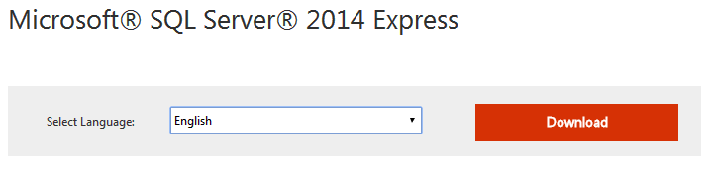

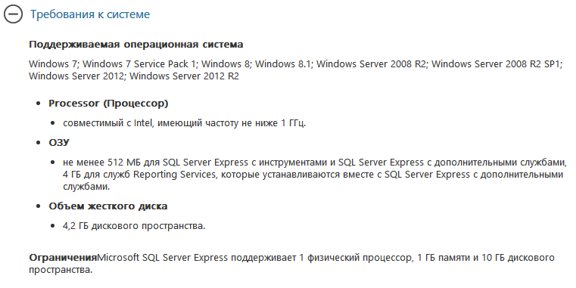

После нажатия на кнопку **Download** на экране появится страница для выбора загружаемых дистрибутивов:

* Выберите файл **SQLEXPRADV_x86_ENU.exe**, если у вас 32-разрядная операционная система Windows:



* Выберите файл **SQLEXPRADV_x64_ENU.exe**, если у вас 64-разрядная операционная система Windows:



* Для определения разрядности вашей операционной системы щелкните правой кнопкой мыши на иконке **Мой компьютер** (**Computer**), выберите меню **Свойства** (**Properties**), посмотрите раздел **Система** (**System**)

Нажмите кнопку **Next** справа на странице. Начнется процесс загрузки файла на ваш компьютер.

* **Установка Microsoft SQL Server 2014 Express**

1. Запустите на установку файл дистрибутива двойным щелчком мыши (**SQLEXPRADV_x86_ENU.exe** или **SQLEXPRADV_x64_ENU.exe** в зависимости от ранее выбранного).

Появится окно с указанием пути распаковки файлов инсталлятора. Укажите желаемый путь, либо оставьте предлагаемый по умолчанию

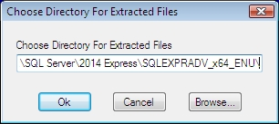

После нажатия **OK** появится окно распаковки и приготовления файлов к инсталляции

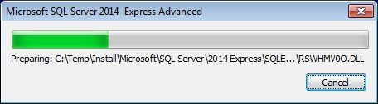

1. Запустится окно **Центр установки SQL Server** (**SQL Server Installation Center**). Нажмите левой кнопкой мыши **New SQL Server stand-alone installation or add features to an existing installation**

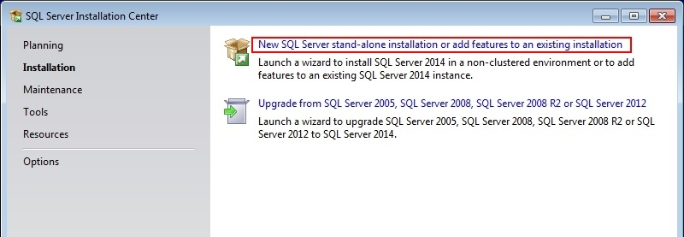

1. Откроется окно **Программа установки SQL Server 2014** (**SQL Server 2014 Setup**). Для принятия условия «Лицензионного соглашения» установите флажок в поле **I accept the license terms** и нажмите на кнопку (**Далее**) **Next**

Начнется процесс установки обязательных компонентов SQL Server 2014

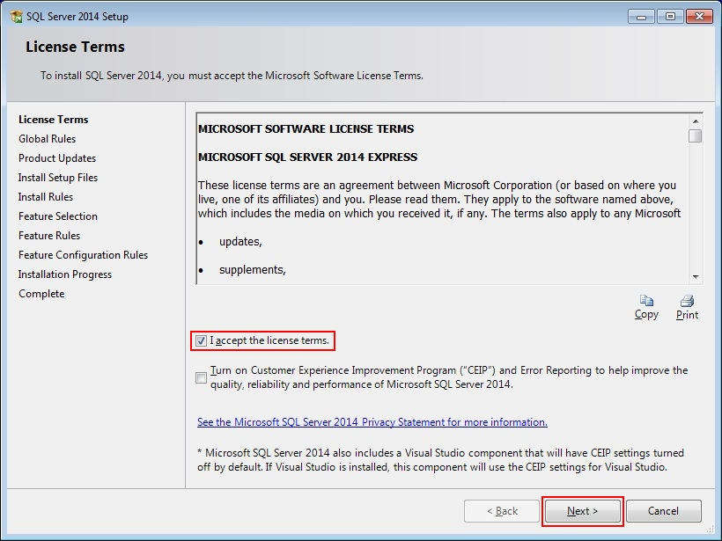

Если потребуется обновление продукта – установите обновление.

В случае возникновения ошибки (компьютер не подключен к Интернету либо программе не удалось выполнить поиск обновлений с помощью службы Windows Update) нажмите кнопку **Далее** (**Next**)

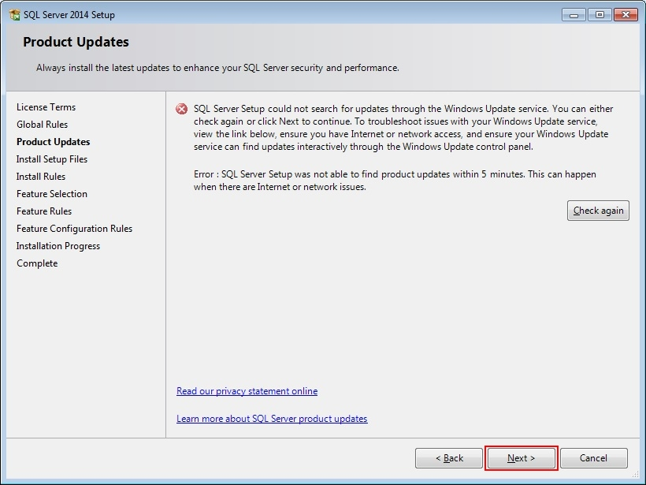

1. В окне **Выбор компонентов** (**Feature Selection**) выберите все компоненты (список **Features**) кроме **LocalDB**. Укажите корневой каталог экземпляра (**Instance root directory**) и каталог общих компонентов (**Shared feature directory**) либо оставьте их по умолчанию.

Нажмите кнопку **Далее** (**Next**)

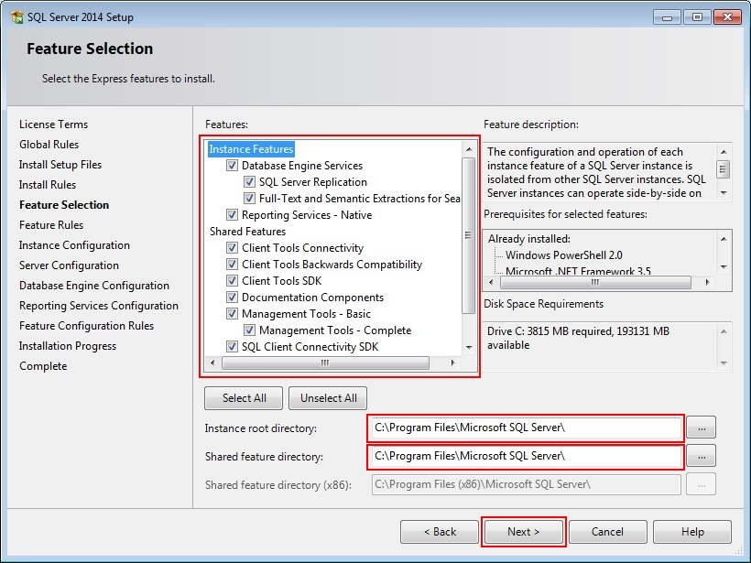

1. В случае успешной проверки всех компонент появится окно **Настройка экземпляра** (**Instance Configuration**). Выберите имя экземпляра по умолчанию и нажмите **Далее** (**Next**)

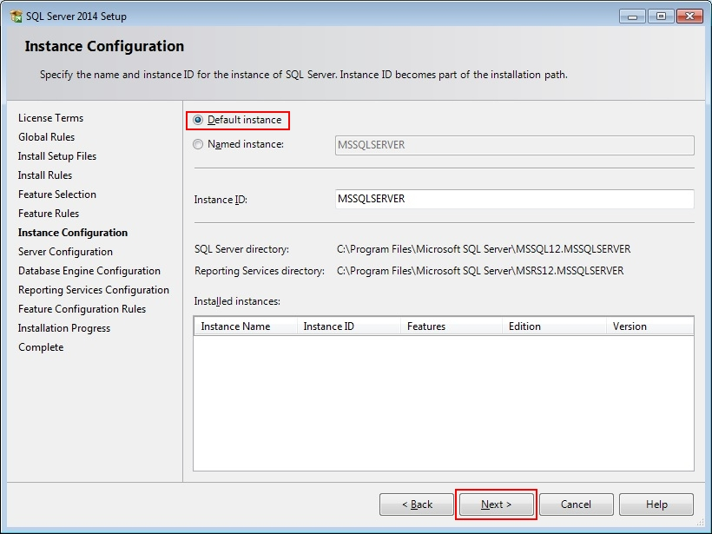

1. В окне **Конфигурация сервера** (**Server Configuration**) проверьте правильность учетных записей (**Account Name**), под которыми будут запускаться службы SQL Server.

Установите для службы **SQL Server Database Engine** автоматический тип запуска (**Automatic**)

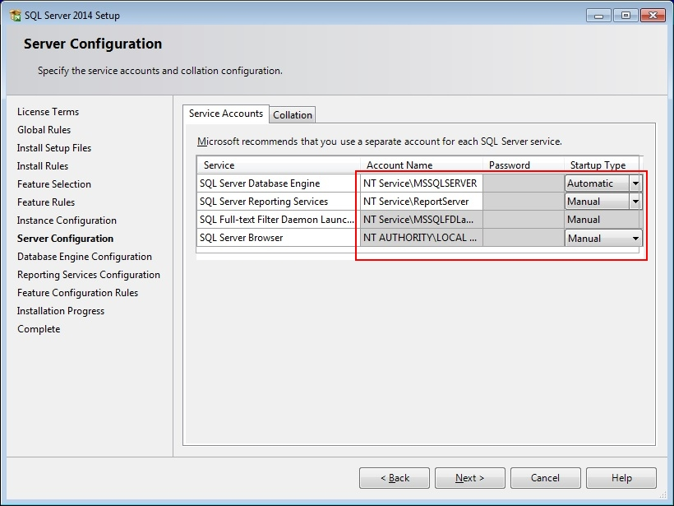

На вкладке **Параметры сортировки** (**Collation**) выберите сортировку **Cyrillic_General_CI_AS**. Для этого воспользуйтесь кнопкой **Настройка…** (**Customize…**).

Нажмите **Далее** (**Next**)

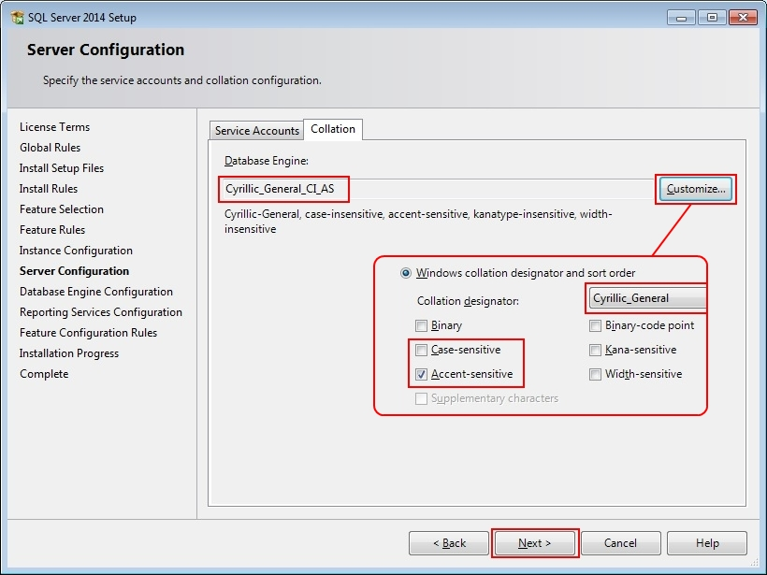

1. В следующем окне необходимо настроить компонент Database Engine (**Database Engine Configuration**).

На вкладке **Конфигурация сервера** (**Server Configuration**) выберите **Смешанный режим** проверки подлинности (**Mixed Mode**). Это позволит проводить соединение с сервером в обоих режимах (проверка подлинности SQL Server и Windows).

Укажите пароль (**Enter password**) и подтвердите пароль (**Confirm password**) для учетной записи системного администратора SQL Server (**sa**).

**Данный пароль необходимо запомнить!**

Учетная запись администратора **sa** обладает максимальными правами доступа ко всем функциям и объектам SQL Server.

Дополнительно можно указать учетные записи пользователей Windows или целые группы пользователей Windows, которые должны обладать максимальными правами доступа к SQL Server (раздел **Specify SQL Server administrators**)

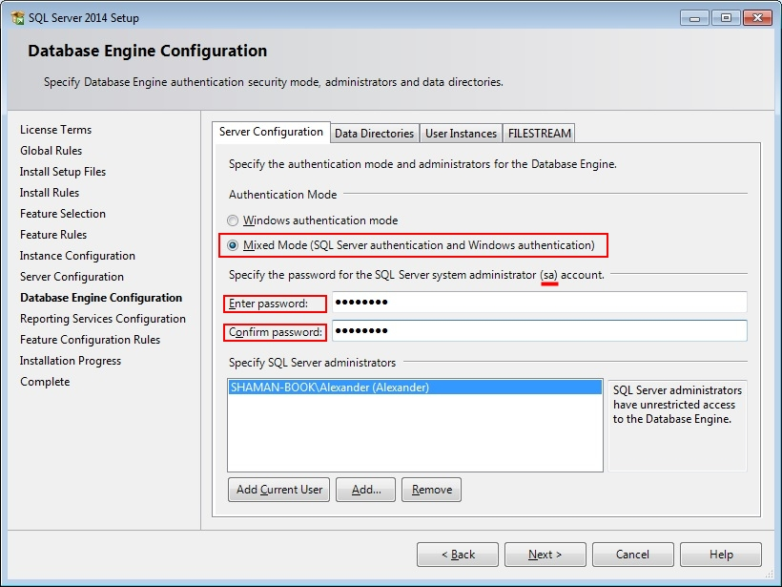

На вкладке **Каталоги данных** (**Data Directories**) укажите путь к корневому каталогу данных (**Data root directory**) либо оставьте предлагаемый инсталлятором по умолчанию.

Также можно настроить каталоги пользовательских баз данных и журналов транзакций, каталог временной базы данных и ее журнала, каталог резервного копирования, либо оставить все по умолчанию.

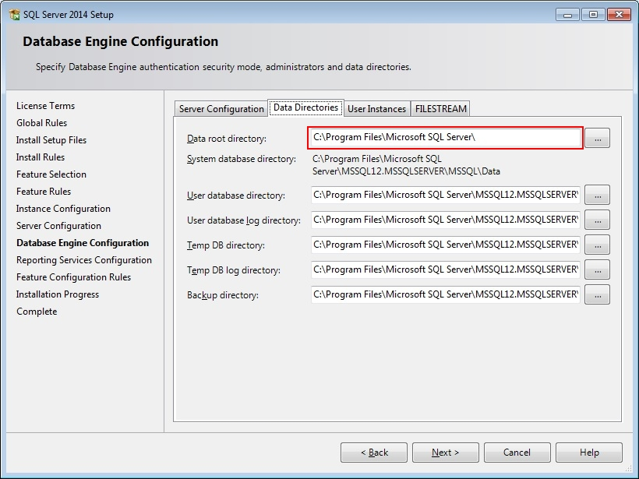

Вкладки **Пользовательские экземпляры** (**User Instances**) и **FILESTREAM** оставьте без изменений. Нажмите кнопку **Далее** (**Next**)

1. В окне **Настройка служб Reporting Services** (**Reporting Services Configuration**) поставить **Только установить** (**Install only**)

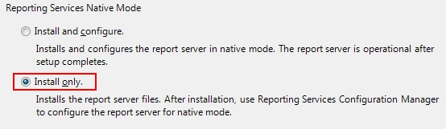

1. Следующее окно (**Installation Progress**) уведомляет о ходе выполнения установки. Это может занять некоторое время.

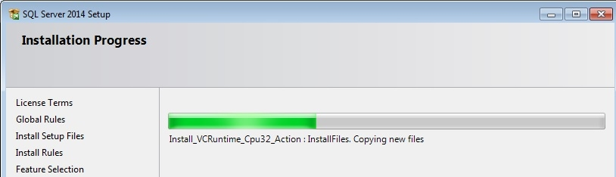

По окончании установки на экране появится окно с просьбой перезагрузить компьютер для завершения процесса инсталляции

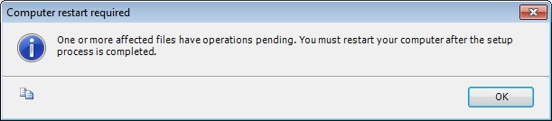

1. Последнее окно оповещает об успешном завершении установки SQL Server. Нажмите кнопку **Закрыть** (**Close**)

